Privacyverklaring - Noa Ontzorgt Altijd

1. VERANTWOORDELIJKE
Naam: Noa van der Woude
Adres: Mr. P.J. Troelstralaan 201, 9402BG Assen
E-mail: noaontzorgaltijd@hotmail.com

2. DOEL VAN GEGEVENSVERWERKING
Wij verwerken persoonsgegevens om de zorg en het verblijf binnen onze logeergroep goed te organiseren. Dit omvat communicatie met ouders/verzorgers, medische veiligheid, planning en begeleiding.

3. WELKE GEGEVENS VERZAMELEN WIJ?
Alle persoonsgegevens die nodig zijn voor goede zorgverlening, zoals:
- Naam en geboortedatum kind
- Medische informatie
- Contactgegevens ouders/verzorgers
- Verzekeringsinformatie
- Gedrags- of zorgbijzonderheden

4. DELEN VAN GEGEVENS
Wij delen gegevens uitsluitend:
- Met zorgverleners of instanties indien nodig voor de veiligheid of zorg van het kind
- In acute situaties met hulpdiensten
- Nooit met derden voor commerciële doeleinden

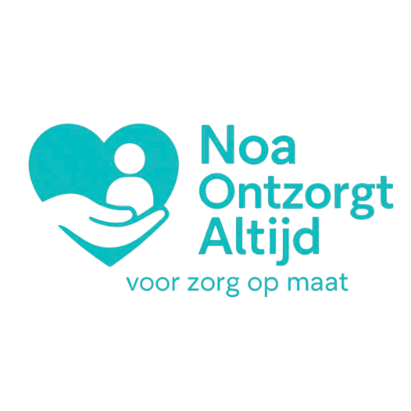
5. BEWAARTERMIJN
Persoonsgegevens worden maximaal 1 jaar na het laatste verblijf bewaard, tenzij wettelijke verplichtingen anders bepalen.

6. RECHTEN VAN BETROKKENEN
Je hebt het recht op inzage, correctie, verwijdering en bezwaar van de persoonsgegevens die wij van jou of je kind verwerken. Neem hiervoor contact op via bovenstaand e-mailadres.
7. BEVEILIGING VAN GEGEVENS
Wij nemen passende technische en organisatorische maatregelen om persoonsgegevens te beschermen tegen verlies of onbevoegde toegang.
8. KLACHTEN
Voor klachten over de verwerking van persoonsgegevens kun je terecht bij de Autoriteit Persoonsgegevens.
9. CONTACT
Voor vragen of verzoeken: noaontzorgaltijd@hotmail.com

